**Báo cáo kết quả thiết kế chế tạo thiết bị định vị GPS**

**I. Lựa chọn linh kiện chính**

**1. Khối vi điều khiển**

Trong thiết bị thu GPS, nhóm thực hiện đề tài đã lựa chọn chip ATMega328p. Đây là dòng chip vi điều khiển dòng AVR 8 bit hiệu năng cao, tiêu tốn ít năng lượng, có đầy đủ các tính năng đáp ứng được yêu cầu thiết kế cho thiết bị. Chip hỗ trợ nhiều chuẩn giao tiếp, đáp ứng các yêu cầu về truyền nhận và xử lý dữ liệu.

Chức năng chính của khối vi điều khiển:

- Tiếp nhận và xử lý bản tin NMEA-0183 thu được từ module GPS

- Xử lý bằng tập lệnh AT điều khiển SIM7600:

+ Gửi dữ liệu đến server gồm các thông tin của bản tin định vị;

+ Kết nối đường truyền TCP/IP thông qua module SIM7600;

+ Tiếp nhận và xử lý yêu cầu gửi từ server tới thiết bị thông qua module SIM7600

Một vài thông số kỹ thuật của MCU ATMega328p:

- Bộ nhớ trong EEPROM 1KB

- SRAM: 2 KB

- Tốc độ xung nhịp: 20MHz

- Bộ nhớ FLASH: 32KB

- Điện áp chân I/O và ứng dụng: 1.8V~3.6V

- Tần số dao động ngoài từ 4 đến 26 MHz; dao động nội lên tới 16 MHz

- Chế độ tiết kiệm năng lượng: Sleep, Stop, Standby

- 01 bộ chuyển đổi ADC 10bit;

- Hỗ trợ nhiều chuẩn giao tiếp dữ liệu gồm I2C, UART/USART, SPI, USB

- Hỗ trợ giao tiếp USB 2.0 và giao tiếp USB tốc độ cao cho các ứng dụng yêu cầu.

- Điện áp hoạt động : 2.7V ~ 5.5V

**\* Sơ đồ khối chức năng trong chip vi điều khiển ATMega328p:**

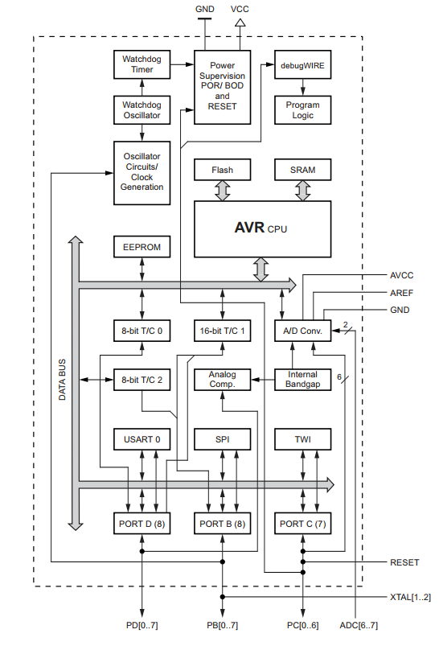

*Hình 1: Sơ đồ khối chức năng trong chip vi điều khiển ATMega328p*

**\* Sơ đồ chân:**

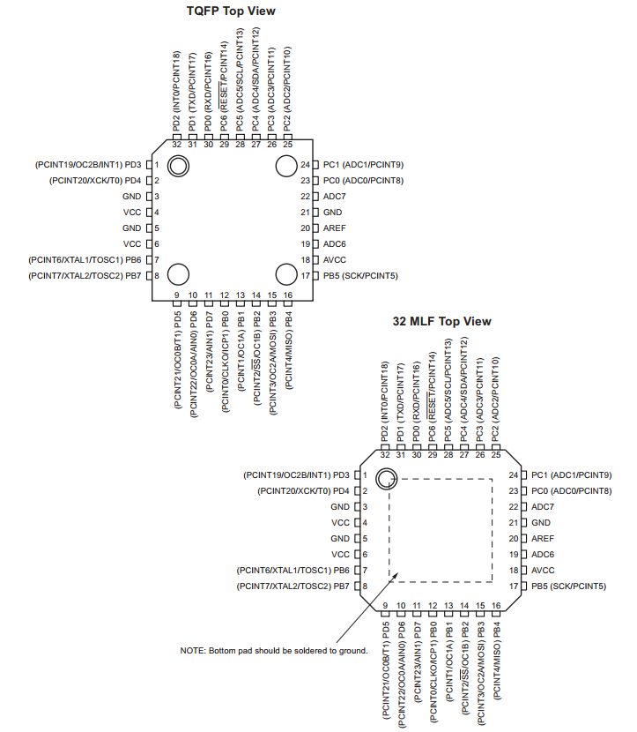

*Hình 2: Sơ đồ chân chip vi điều khiển ATMega328p*

**\* Giao tiếp của vi điều khiển**

- Giao tiếp SPI với thẻ nhớ SD

- Giao tiếp UART với module GPS và module SIM7600CE:

+ Giao tiếp UART1 với module GPS

+ Giao tiếp USART0 với module SIM7600CE, trong đó việc chuyển đổi điện áp logic giữa 3.3V và 5V sử dụng mạch phân áp.

**2. Khối thu phát vô tuyến**

Trong đề tài, nhóm thực hiện đã nghiên cứu, chọn lọc và đưa ra lựa chọn loại Module Sim SIM7600CE của SIMCom để thiết kế khối thu phát vô tuyến. SIM7600CE là loại module đa băng tần loại SMT hỗ trợ truyền dữ liệu qua băng tần LTE CAT4 có tốc độ lên tới 150 Mbps, đồng thời chứa module GNSS (gồm GPS/GLONASS) có tính ứng dụng cao và độ chính xác hàng đầu. Loại module Sim này được đánh giá cao bởi sự linh hoạt, dễ tích hợp trong các ứng dụng.

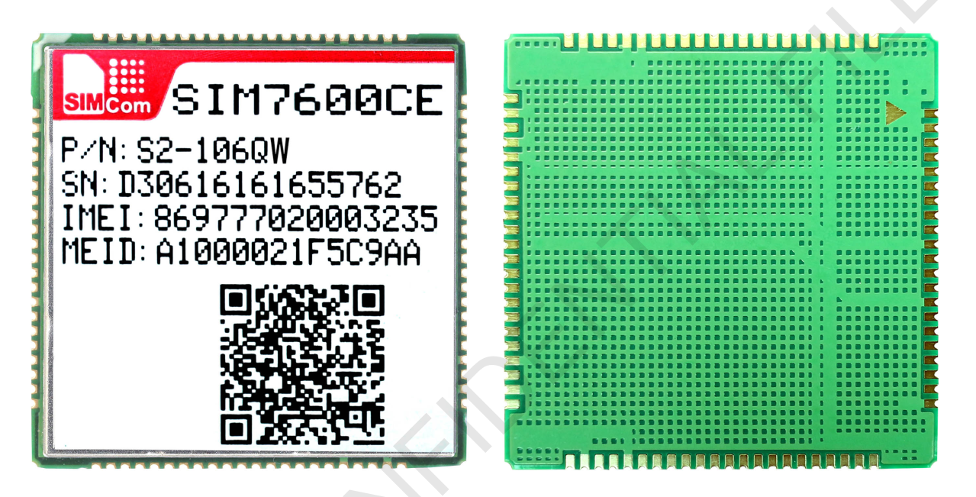

*Hình: Module SIM7600CE*

**2.1. Module GPS**

Trong đề tài, phần thu tín hiệu vệ tinh trong module SIM7600CE được nhiều đơn vị đánh giá hoạt động rất hiệu quả cao, ngay cả trong môi trường khó khăn mà các bộ thu tín hiệu vệ tinh khác không hoạt động được. Đồng thời, nó cung cấp nền tảng cho phép các nhà khai thác dịch vụ giải quyết các vấn đề về vị trí và các nhiệm vụ khẩn cấp khác.

Các thông số kỹ thuật cơ bản:

- Độ nhạy: -159 dBm (GPS)/ -158 dBm (GLONASS)

- Độ nhạy khởi động nguội: -148 dBm

- Độ chính xác: 2.5m

- Số kênh thu: 16, mã C/A

- Băng tần L1: 1575.42 1.023MHz

- Tốc độ cập nhật: mặc định là 1Hz

- Định dạng dữ liệu: NMEA-0183

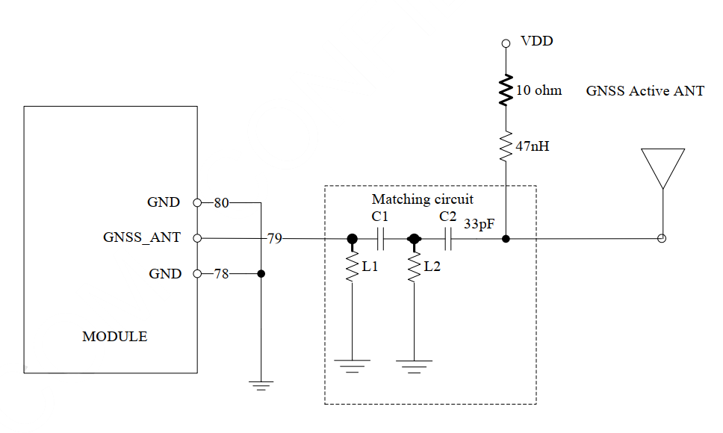

Sơ đồ thiết kế module GPS

**2.2. Module 2G/3G/4G**

Module này có chức năng gửi dữ liệu từ thiết bị thu GPS tới trung tâm xử lý, tiếp nhận các yêu cầu điều khiển từ trung tâm điều khiển qua đường truyền 2G/3G/4G. Chức năng cụ thể:

- Tiếp nhận các yêu cầu từ người dùng, trung tâm điều khiển qua đường truyền 3G, 4G hoặc tin nhắn SMS.

- Chuyển yêu cầu của người dùng, trung tâm điều khiển cho vi điều khiển xử lý.

- Tiếp nhận các yêu cầu của vi điều khiển.

- Chuyển tiếp các thực thi của vi điều khiển tới máy chủ tại trung tâm điều khiển, người dùng qua đường truyền 3G, 4G.

- Xử lý các yêu cầu điều khiển từ người dùng qua tin nhắn SMS.

**\* Đặc điểm kỹ thuật**

|  |  |
| --- | --- |
| **Đặc trưng chung** | |
| Điện áp cung cấp | 3.4V ~ 4.2V, thường là 3.8V |
| Tập lệnh điều khiển | Tập lệnh AT |
| Nhiệt độ hoạt động | -40oC đến +85oC |
| Kích thước | 30x30x2.9 mm |
| Trọng lượng | 5.7 0.2g |
| **Dữ liệu** | |
| LTE CAT4 | - Uplink: tối đa 50 Mbps  - Downlink: tối đa 150 Mbps |
| TD -HSDPA/HSUPA | - Uplink: tối đa 2 Mbps  - Downlink: tối đa 2.8 Mbps |
| UMTS | - Uplink/Downlink: tối đa 384 Kbps |
| CDMA2000/EVDO | - Uplink: tối đa 1.8 Mbps  - Downlink: tối đa 3.1 Mbps |
| EDGE | - Uplink/Downlink: tối đa 236.8 Kbps |
| GPRS | - Uplink/Downlink: tối đa 85.6 Kbps |
| **Giao tiếp** | |
| Giao tiếp USB | Tương thích với hệ điều hành Windows/Linux |
| Cập nhật firmware | qua giao tiếp USB |
| Giao thức mạng hỗ trợ | TCP/IP/IPV4/IPV6/Multi-PDP  /FTP/FTPS/HTTP/HTTPS/DNS |
| Giao thức bảo mật | SSL3.0/TLS1.0/TLS1.2 |
| **Các đặc trưng khác** | |
| Giao tiếp | USB2.0, UART, I2C |
| Hỗ trợ SIM Card | |
| Dải tần | |
| LTE-FDD | B1/B3/B5/B8 |
| LTE-TDD | B38/B39/B40/B41 |
| CDMA/EVDO | BC0 |
| UMTS/HSDPA/HSPA+ | B1/B8 |
| GSM/GPRS/EDGE | 900/1800MHz |

**II. Thiết kế, chế tạo thiết bị định vị GPS**

**1. Công cụ thiết kế**

Công cụ phục vụ cho thiết kế mạch nguyên lý và vẽ mạch in cho thiết bị định vị GPS là phần mềm Altium Designer 16. Đây là phần mềm thiết kế mạch in PCB của hãng Altium Limited, là một trong những công cụ vẽ mạch điện tử mạnh nhất hiện nay với nhiều tính năng hỗ trợ các kỹ sư thiết kế trong việc thiết kế các mạch nguyên lý và vẽ mạch in PCB.

**\* Đặc trưng phần mềm**

- Giao diện thiết kế, quản lý và chỉnh sửa thân thiện, dễ dàng biên dịch, quản lý file, quản lý phiên bản cho các tài liệu thiết kế.

- Hỗ trợ mạnh mẽ cho việc thiết kế tự động, đi dây tự động theo thuật toán tối ưu, phân tích lắp ráp linh kiện. Hỗ trợ việc tìm kiếm các giải pháp thiết kế hoặc chỉnh sửa mạch, linh kiện, netlist có sẵn từ trước theo các tham số mới.

- Mở, xem và in các file thiết kế mạch dễ dàng với đầy đủ các thông tin linh kiện, netlist, dữ liệu bản vẽ, kích thước, số lượng…

- Hệ thống các thư viện linh kiện phong phú, chi tiết và hoàn chỉnh bao gồm các linh kiện nhúng, số, tương tự…

- Gặt và sửa đối tượng trên các lớp cơ khí, định nghĩa các luật thiết kế, tùy chỉnh các lớp mạch in, chuyển từ schematic sang PCB, đặt vị trí linh kiện trên PCB.

- Mô phỏng mạch PCB 3D, đem lại hình ảnh mạch điện trung thực trong không gian 3 chiều, liên kết trực tiếp với mô hình STEP, kiểm tra khoảng cách cách điện, cấu hình cho cả 2D và 3D.

So với các phần mềm thiết kế mạch in khác như Orcard, Proteus thì Altium Designer có nhiều ưu điểm như đặt luật thiết kế, quản lý đề tài mô phỏng dễ dàng, giao diện thân thiện…

**2. Thiết kế sơ đồ nguyên lý thiết bị**

**2.1. Khối vi điều khiển**

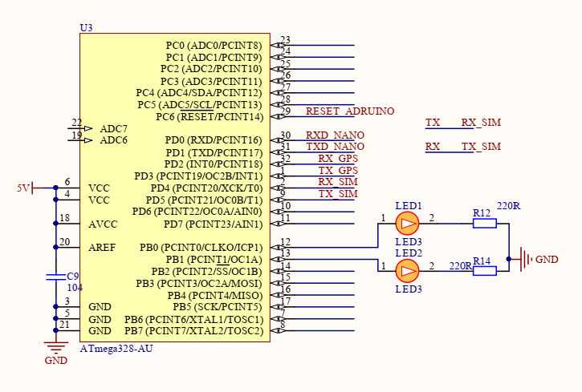

*Hình 3: Sơ đồ mạch nguyên lý khối thu phát vô tuyến*

**2.2. Khối thu phát vô tuyến**

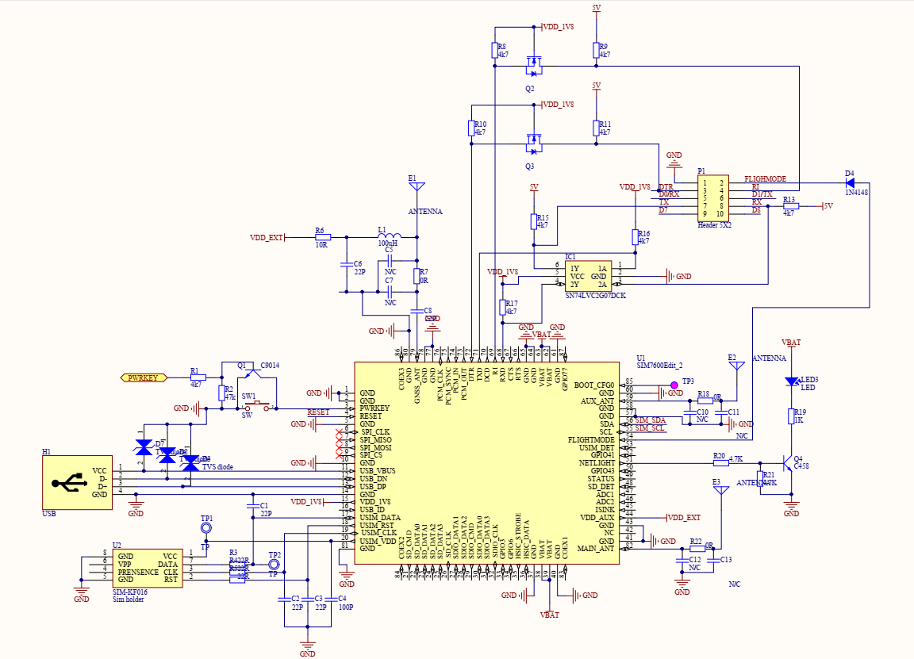

*Hình 4: Sơ đồ mạch nguyên lý khối thu phát vô tuyến*

**2.3. Khối nguồn**

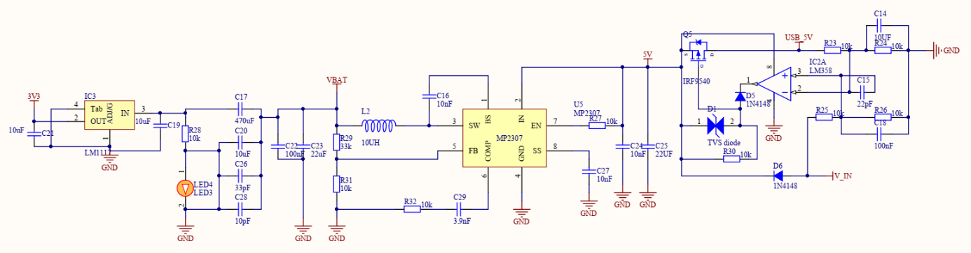

*Hình 5: Sơ đồ thiết kế khối nguồn*

**3. Vẽ sơ đồ mạch in thiết bị**

**4. Thiết kế, xây dựng mã nguồn cho thiết bị**

**4.1. Tập lệnh AT**

Tập lệnh AT là các lệnh dùng để điều khiển một modem. AT là viết tắt bởi ATtention. Mọi dòng lệnh đều bắt đầu bằng từ “AT” hoặc “at”. Chính vị vậy, đây là lý do tại sao các thao tác lệnh với modem đều gọi tắt là lệnh AT. Tập lệnh AT được sử dụng khi có sự xuất hiện của các modem quay số. Theo sự phát triển của công nghệ, ngày nay tập lệnh AT được sử dụng để giao tiếp các modem trên thiết bị di động, bao gồm các module 2G (GPRS/EDGE/1x), module 3G (HSDPA/HSPA/EVDO) và module 4G (LTE). Ngoài ra, tập lệnh AT còn được sử dụng ở các module truyền thông khác phục vụ cho các ứng dụng IoTs như Lora, RF, Blutooth, ESP8266…

Các dịch vụ có thể truy cập trên modem khi sử dụng tập lệnh AT gồm:

- SMS, MMS và Fax

- Truyền dữ liệu sử dụng GPRS/3G/4G, gọi điện

- Cấu hình cài đặt hệ thống

Ngoài việc sử dụng để cấu hình các modem, thiết lập kết nối mạng, lập lệnh AT cũng hỗ trợ việc truy cập thông tin và trạng thái hệ thống, điều này rất quan trọng để xử lý sự cố và gỡ lỗi các ứng dụng. Tập lệnh AT được cấp cho modem có thiết bị đầu cuối thông qua kết nối Serial.

* **Cấu trúc tập lệnh AT:**

- Cấu trúc cơ bản: cấu trúc cơ bản tập lệnh AT không bắt đầu bằng dấu “+”. Ví dụ như D (Dial - thoại), A (Answer - trả lời), H (Hook), O (trả về trạng thái trực tuyến của dữ liệu).

- Cấu trúc mở rộng: cấu trúc mở rộng của tập lệnh AT bắt đầu bằng dấu “+”. Tất cả tập lệnh AT cho module Sim đều có cấu trúc mở rộng.

Cài đặt một dòng lệnh cho tập lệnh AT:

+ Tốc độ truyền

+ Kích thước bit: 8 bit

+ Stop bits: 1

+ Bit ưu tiên: không

- Dòng lệnh: thường bắt đầu bằng cụm từ “AT” và kết thúc với một ký tự <CR>.

- Thông tin phản hồi và mã kết quả: thông tin phản hồi và kết thúc bắt đầu và kết thúc với ký tự <CR> và <LF>.

+ Nếu câu trúc lệnh không chính xác, một chuỗi ký tự “ERROR” được trả về.

+ Nếu cấu trúc lệnh chính xác nhưng một số tham số không chính xác, một chuỗi ký tự sau được trả về với mã lỗi khác là: +CME ERROR: <Err> hoặc +CMS ERROR: <SmsErr>.

+ Nếu dòng lệnh được thực hiện thành công, chuỗi ký tự “OK” được trả về.

**\* Một số tập lệnh AT thường dùng với module Sim SIM7600CE**

- **Kiểm tra module SIM**

|  |  |
| --- | --- |
| **Tập lệnh AT** | **Kết quả trả về** |
| AT | - OK: nếu thực thi thành công  - ERROR: nếu thực thi thất bại |

- **Reset module SIM**

|  |  |
| --- | --- |
| **Tập lệnh AT** | **Kết quả trả về** |
| AT + CRESET | - OK: nếu thực thi thành công  Sau đó module sẽ reset lại |

- **Kiểm tra Sim và kết nối mạng**

|  |  |
| --- | --- |
| **Tập lệnh AT** | **Kết quả trả về** |
| AT + CPIN? | - Kiểm tra SIM |
| AT + SIMEI? | - Đọc địa chỉ IMEI của module |
| AT + CREG? | - Kiểm tra đăng ký mạng |
| AT + CSQ | - Đọc tín hiệu mạng |

- **Bật tắt mạng**

|  |  |
| --- | --- |
| **Tập lệnh AT** | **Kết quả trả về** |
| AT + NETOPEN | - Bật mạng |
| AT + IPADDR | - Kiểm tra địa chỉ IP |
| AT + NETCLOSE | - Tắt mạng |

- **Kết nối TCP**

TCP có 10 link liên kết, từ 0 đến 9.

|  |  |
| --- | --- |
| **Tập lệnh AT** | **Kết quả trả về** |
| **AT+CIPRXGET=1** | - Kiểm tra Buffet RX |
| AT + CIPOPEN | - Kết nối với TCP Server |
| AT + CIPSEND | - Gửi gói tin |
| **AT+CIPRXGET=2,1,5** | - Đọc data ở chế độ ASCII |
| **AT+CIPCLOSE** | - Đóng kết nối TCP |

**4.2. Sơ đồ khối gửi dữ liệu qua đường truyền 3G/4G**



**Mô tả chi tiết:**

Khi thiết bị được kích hoạt, mặc định khối thu phát vô tuyến sẽ được vi điều khiển kích hoạt chế độ truyền dữ liệu qua đường truyền 3G, 4G thông qua tập lệnh AT gửi từ vi điều khiển. Sau khi cấu hình, IP sẽ được lưu vào bộ nhớ EEPROM. Việc lưu trữ địa chỉ IP vào EEPROM sẽ có tác dụng là người dùng không cần phải nạp code vào vi điều khiển mà chỉ cần gửi tin nhắn update địa chỉ IP mới.

Sau khi load xong địa chỉ IP,tiến hành quá trình gửi liên tục các gói tin chứa bản tin GPRMC, quá trình này chỉ kết thúc khi nhận được một yêu cầu dừng lại.

Sau mỗi lần vi điều khiển gửi các lệnh cấu hình, module GPS sẽ trả về chuỗi phản hồi kết quả: OK hoặc ERROR.

Nếu nhận đủ số lần OK => Config thành công chuyển qua gửi dữ liệu.

Nếu nhận không đủ số lần OK => Config thất bại. Nếu nhận được ERROR ở đâu thì tiến hành gửi lại các lệnh config từ đầu.

Sau khi config cho chế độ 3G, 4G thành công,quá trình truyền data qua đường truyền 3G, 4G bắt đầu. Vi điều khiển tiến hành load địa chỉ IP từ EPROM.

Sau khi địa chỉ IP đc load ra,vi điều khiển gửi chuỗi lệnh:

**AT+CIPSTART=\”TCP\”,\”xxxxxxxxxx\”,\”Port\” ;**

trong đó xxxxxxxxxx là địa chỉ IP của server, Port là cổng đã được mở.

Nếu nhận được phản hồi CONNECT OK thì tiến hành gửi tiếp lệnh

AT+CIPSEND=xxx

**Nội dung**<CR>

trong đó xxx là độ dài của gói tin được gửi đi.

**4.3. Giải pháp tiết kiệm năng lượng**

Do bắt nguồn từ yêu cầu thực tế đòi hỏi thiết bị phải làm việc được liên tục trong một khoảng thời gian nhất định nên việc điều khiển chế độ làm việc của các mô đun được xem là cực kì quan trọng quyết định đến khả năng áp dụng vào thực tế của thiết bị.

Xác định các trường hợp năng lượng bị sử dụng vô ích:

* Trong trường hợp xe không chuyển động (xe đang đỗ) thiết bị vẫn gửi về các bản tin, lúc này các bản tin có sự chênh lệch, sai khác là rất nhỏ nên dẫn đến dư thừa thông tin, tiêu hao năng lượng hoạt động thiết bị trong trường hợp này không có ý nghĩa.
* Khi xe vào các khu vực không có tín hiệu GPS như các tòa nhà, hầm… lúc này bản tin định vị gửi về sẽ bị lỗi như thiếu một số trường thuộc tính, sai lệch….nên không có ý nghĩa
* Khi người dùng không có nhu cầu theo dõi mà thiết bị vẫn hoạt động cũng dẫn đến mất mát năng lượng

Xác định nguyên nhân trong thiết bị: các khối, các mô đun trong thiết bị làm việc trong các trường hợp không có ích dẫn tới thất thoát năng lượng. Mỗi khối cũng tiêu hao một lượng năng lượng nhất định trong khi thiết bị hoạt động.

Giải pháp:

Với các nguyên nhân đã được nêu ở trên suy ra cần một giải pháp để tiết kiệm năng lượng cho thiết bị trong các tình huống người dùng không có nhu cầu sử dụng cũng như khi xe không hoạt động, mất tín hiệu.

Có 2 phương án khắc phục:

* Phương án một: phương án can thiệp mềm. Lúc này vi điều khiển trung tâm được lập trình sao cho có thể kiểm soát thiết bị hoạt động với một hiệu năng cao nhất bằng cách cho các khối, các mô đun tạm thời không hoạt động khi thiết bị rơi vào tình huống bị tiêu hao năng lượng một cách vô ích
* Phương án hai: phương án can thiệp cứng. Do mỗi khối, mỗi mô đun tiêu hao một lượng năng lượng nhất định nên yêu cầu tối giản từng mô đun sao cho lượng năng lượng tiêu hao tại đó trong khi thiết bị hoạt động là nhỏ nhất có thể. Thực hiện việc này bằng cách so sánh các mạch có cùng chức năng để tìm ra mạch có tiêu thụ năng lượng là nhỏ nhất áp dụng vào thiết kế thiết bị. Sau khi đã chọn được các mạch theo yêu cầu chúng ta tiếp tục tối kiểm soát năng lượng của mạch đó thông qua việc lựa chọn linh kiện, tối giản số lượng linh kiện trong mạch có thể. Tuy nhiên với giải pháp này, chi phí để thử nghiệm, đánh giá là rất lớn vì phần cứng bị phụ thuộc vào rất nhiều thứ bao gồm linh kiện, chất lượng mạch in…

Ở phần này, ta đi sâu vào nghiên cứu giải pháp khắc phục mềm.

Sơ đồ thuật toán:

*Sơ đồ thuật toán giải pháp tiết kiệm năng lượng bằng phần mềm*

Mô tả thuật toán:

* Khi chíp GPS hoạt động nó sẽ liên tục gửi các bản tin định vị về chân UART của vi điều khiển. Các bản tin định vị gồm có bản tin GPGSA, GPRMC,GPRSV…. chứa thông tin là các trường như kinh độ, vĩ độ, tốc độ, thời gian, hướng, góc, vận tốc….
* Trong các bản tin trên thì chúng ta lưu ý đến bản tin GPRMC là bản tin có chứa nhiều thông tin mà chúng ta cần nhất. Chúng ta sử dụng ngắt UART để tách ra bản tin GPRMC cũng chính là bản tin sẽ được gửi về cho sever.
* Sau khi thu được bản tin GPRMC chúng ta thực hiện việc kiểm tra xem bản tin nhận được có lỗi, có bị sai không. Cách đơn gian nhất là kiểm tra độ dài của bản tin nhận được, thông thường thì bản tin có độ dài khoảng 80 sai số một vài đơn vị do các trường có thể có độ dài thông tin sai lệch khác nhau trong từng bản tin. Nếu bản tin có độ dài bất thường, không hợp lệ thì trường hợp này được xác định là thiết bị đang trong khu vực không có song GPS. Nếu số lượng bản tin sai liên tiếp vượt qua một giới hạn định sẵn thì vi điều khiển thực hiện cho toàn bộ hệ thống kích hoạt chế độ sleep.

Trường hợp khi tin nhắn là đúng chuẩn, chúng ta thực hiện tách trường vận tốc, sau đó thực hiện so sánh vận tốc với một giá trị cho sẵn xấp xỉ 0 km/h. Nếu vận tốc được xác định là nhỏ, tức khả năng là thiết bị đang đứng yên. Khi số lượng bản tin có trường vận tốc như trên đạt tới một giá trị cho trước thì vi điều khiển thực hiện đưa toàn bộ hệ thống vào chế độ sleep. Trường hợp còn lại là bản tin đúng, trường vận tốc thể hiện thiết bị vẫn đang chuyển động thì vi điều khiển vẫn cho hệ thống hoạt động bình thường.